**Сушко Пётр Андреев (Suszko Piotr Paweł)**

21 ноября 1808 г – крещение (НИАБ 136-13-894, лист 73, №44/1808-р (ориг)).

**НИАБ 136-13-894:** Лист 73. **Метрическая запись №44/1808-р (ориг).**

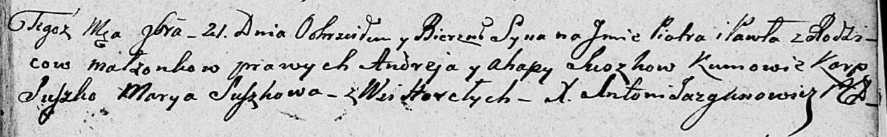

Дедиловичская Покровская церковь. 21 ноября 1808 года. Метрическая запись о крещении.

Suszko Piotr Paweł – сын родителей с деревни Горелое.

Suszko Andrey – отец.

Suszkowa Ahapa – мать.

Suszko Karp – кум.

Suszkowa Marya – кума.

Jazgunowicz Antoni – ксёндз.